附件：5
中华人民共和国国家标准
GB ×××××—××××

食品安全国家标准
植物源性食品中唑嘧磺草胺残留量的测定
液相色谱-质谱联用法
National food safety standard—
Determination of flumetsulamin foods of plant origin—
Liquid chromatography tandem mass spectrometry
（送稿）

(征求意见稿)

XXXX-XX-XX实施
201×-××-××发布
发布
中华人民共和国国家卫生和计划生育委员会
中华人民共和国农业部
国家食品药品监督管理总局

前言
本标准系国内首次发布。

食品安全国家标准植物源性食品中唑嘧磺草胺残留量的测定液相色谱-质谱联用法
- 范围
本标准规定了植物源性食品中唑嘧磺草胺残留量液相色谱-质谱联用的测定方法。
本标准适用于植物源性食品中唑嘧磺草胺残留量的测定。
- 规范性引用文件

下列文件对于本文件的应用是必不可少的。凡是注日期的应用文件，仅注日期的版本适用于本文件。凡是不注日期的引用文件，其最新版本（包括所有的修改单）适用于本文件。
GB 2763食品安全国家标准食品中农药最大残留限量
GB/T 6682 分析实验室用水规格和试验方法
- 原理
试样中唑嘧磺草胺用乙腈提取，分散固相萃取净化，液相色谱-质谱联用测定，外标法定量。
- 试剂与材料
除非另有说明，在分析中仅使用确认为分析纯的试剂和符合GB/T 6682规定的一级水。
  - 试剂

4.1.1甲酸（HCOOH，CAS号：64-18-6）：色谱纯。

4.1.2乙腈（CH₃CN，CAS号：75-05-8）：色谱纯。

4.1.3无水硫酸镁（MgSO₄，CAS号：7487-88-9）。

4.1.4氯化钠（NaCl，CAS号：12125-02-9）。
  - 溶液配制
甲酸溶液（0.2+99.8）：准确吸取1 mL甲酸用水稀释至500 mL，然后将其置于超声波中超声15 min，备用。
  - 标准品
唑嘧磺草胺标准品（C₁₂H₉F₂N₅O₂S，CAS号：98967-40-9），纯度≥99.5%。
  - 标准溶液配制
4.4.1唑嘧磺草胺标准贮备溶液（100 mg/L）：准确称取10 mg（精确到0.1 mg）唑嘧磺草胺标准品于50 mL烧杯中，用乙腈溶解并转移至100 mL容量瓶中，用乙腈定容至刻度，混匀，-18℃冷冻避光保存，有效期6个月。
4.4.2唑嘧磺草胺标准工作溶液（10 mg/L）：准确吸取1 mL标准贮备溶液，加到 10 mL容量瓶中，用乙腈稀释至刻度，混匀。 4℃下保存，有效期1个月。
  - 材料

4.5.1 N-丙基乙二胺（PSA）：40μm ~60 μm；

4.5.2石墨化炭黑（GCB）：120μm ~ 400μm；

4.5.3十八烷基键合硅胶（C18）：50μm；

4.5.4弗罗里硅土（Florisil）：50μm。

4.5.5滤膜：0.22 μm（有机系）。

- 仪器和设备
  - 液相色谱-质谱联用仪：配备电喷雾离子源（ESI）。
  - 分析天平。
  - 离心机。
  - 涡旋振荡器。
- 试样制备

蔬菜、水果和食用菌样品按NY/T788-2004规定取一定量，取样部位按GB 2763规定执行。对于个体较小的样品，取样后全部处理；对于个体较大的基本均匀样品，可在对称轴或对称面上分割或切成小块后处理；对于细长、扁平或组分含量在各部分有差异的样品，可在不同部位切取小片或截成小段或处理；取后的样品将其切碎，充分混匀，用四分法取样或直接放入组织捣碎机中捣碎成匀浆。匀浆放入聚乙烯容器中。

取谷类样品500 g，粉碎后使其全部可通过425 μm的标准网筛，放入聚乙烯瓶或袋中。取油料作物、茶叶、坚果和香辛料样品各500g，粉碎后充分混匀，放入聚乙烯瓶或袋中。

植物油类样品搅拌均匀。

试样于-18℃及以下保存。
- 分析步骤
  - 提取
7.1.1 蔬菜、水果、食用菌、植物油
称取10 g（精确到0.01 g）试样于50 mL的离心管中，加入10 mL乙腈，涡旋振荡提取3 min；向离心管中加入4 g无水硫酸镁和1 g氯化钠，涡旋振荡3 min；然后4 000 r/min离心5 min，上清液待净化。
7.1.2 谷物、油料、坚果
称取5 g（精确到0.01 g）试样于50 mL的离心管中，加入10 mL水于离心管中、静置15min，待试样完全润湿后；然后加入10 mL乙腈，涡旋振荡提取3 min；向离心管中加入4 g无水硫酸镁和1 g氯化钠，涡旋振荡3 min；然后4 000 r/min离心5 min，上清液待净化。
7.1.3 茶叶、香辛料
称取2 g（精确到0.01 g）试样于50 mL的离心管中，加入10 mL水于离心管中、静置15min，待试样完全润湿后；然后加入10 mL乙腈，涡旋振荡提取3 min；向离心管中加入4 g无水硫酸镁和1 g氯化钠，涡旋振荡3 min；然后4000 r/min离心5 min，上清液待净化。
  - 净化
7.2.1 蔬菜、水果、食用菌、谷物、油料、茶叶
将1.5 mL蔬菜、水果、食用菌、谷物、油料或茶叶样品上清液放入装有30 mg GCB和150 mg无水硫酸镁的2 mL离心管中，盖上盖子，涡旋30 s，5000 r/min离心5 min，取上清液过0.22 μm滤膜，待测。
7.2.2 植物油、坚果
将1.5 mL植物油样品上清液放入装有50 mg Florisil和150 mg无水硫酸镁的2 mL离心管中，盖上盖子，涡旋30 s，5000 r/min离心5 min，取上清液过0.22 μm滤膜，待测。
7.2.3 香辛料
将1.5 mL上清液放入装有40 mg PSA、10 mg GCB和150 mg无水硫酸镁的2 mL离心管中，盖上盖子，涡旋30 s，5000 r/min离心5 min，取上清液过0.22 μm滤膜，待测。
  - 仪器参考条件

7.3.1液相色谱参考条件
a)色谱柱：BEH C18 1.7 μm（2.1×100 mm）或相当者；
b)柱温：45 ℃；
c)流动相：乙腈和甲酸溶液（0.2%）；
d)进样量：5.0μL；
e)流速：0.3 mL/min；
f)流动相梯度洗脱条件：
表1 流动相及梯度洗脱条件
时间  min | 乙腈相  V_{A} | 甲酸溶液（0.2%）相  V_{B}
0 | 10 | 90
1.5 | 70 | 30
3.0 | 90 | 10
3.1 | 10 | 90
4.5 | 10 | 90

7.3.2质谱参考条件
a)离子源类型：ESI；
b)毛细管电压：3 kV；
c)锥孔气：氮气，50 L/h；
d)离子源温度：120℃；
e)干燥气：氮气，流速600 L/h，温度350 ℃；
f)碰撞气：氩气，0.16 mL/min；
g)扫描方式：正离子扫描；
h)检测方式：多反应监测（MRM），监测条件见表2。
表2唑嘧磺草胺的多反应监测（MRM）条件
化合物名称 | 保留时间  min | 定性离子对 | 定量离子对 | 锥孔电压  (volts) | 碰撞能量  (volts)
唑嘧磺草胺 | 1.85 | 326.4/129.4 | 326.4/129.4 | 38 | 22
  - 标准工作曲线的制备
准确吸取适量4.4.1中配制的系列标准溶液、用基质空白提取液稀释，配制成质量浓度为0.002mg/L、0.01 mg/L、0.05 mg/L、0.1 mg/L、0.5 mg/L、1 mg/L系列基质匹配标准溶液，供液相色谱-质谱联用仪测定。以测得峰面积为纵坐标，对应的标准溶液质量浓度为横坐标，绘制标准工作曲线。求出回归方程和相关系数测定。基质匹配标准溶液应现配现用。

7.5定性及定量测定

7.5.1 保留时间
被测试样中目标化合物色谱峰的保留时间与相应标准色谱峰的保留时间相比较，相对误差应在±2.5%之内。

7.5.2定量离子、定性离子及子离子丰度比
在相同实验条件下进行样品测定时，如果检出的色谱峰的保留时间与标准样品相一致，并且在扣除背景后的样品质谱图中，目标化合物的质谱定性离子应出现，而且同一检测批次，对同一化合物，样品中目标化合物的两个子离子的相对丰度比与浓度相当的标准溶液相比，其相对偏差不超过表3 规定的范围，则可判断样品中存在唑嘧磺草胺。
表3定性测定时相对离子丰度的最大允许偏差
相对离子丰度/% | >50 | >20~50 | >10~20 | ≤10
允许的相对偏差/% | ±20 | ±25 | ±30 | ±50

7.6测定
将标准工作溶液和待测溶液分别注入液相色谱-质谱联用仪中，以保留时间和定性离子定性，样品中唑嘧磺草胺质量浓度应在标准工作曲线质量浓度范围内，超过工作曲线最高点时则应稀释后再进行分析，采用外标法定量。

7.7空白试验
除不加试样外，采用完全相同的测定步骤等进行平行操作。
- 结果计算
试样中唑嘧磺草胺残留量用质量分数ω计，单位以毫克每千克（mg/kg）表示，按公式（1）计算：

A×ρ×V
ω= …....................................................... (1)
A_{s}×m
式中：
ω—试样中唑嘧磺草胺残留量，单位为毫克每千克（mg/ kg）；
ρ—标准溶液中唑嘧磺草胺的质量浓度，单位为毫克每升(mg/L)；
A—试样溶液中唑嘧磺草胺的峰面积；
A_{s}—标准溶液中唑嘧磺草胺的峰面积；
V—试样溶液定容体积，单位为毫升(mL)；
m—试样质量，单位为克(g)；
计算结果以重复性条件下获得的两次独立测定结果的算术平均值表示，保留两位有效数字。当结果大于1mg/kg时保留三位有效数字。
- 精密度

9.1 在重复性条件下，两次独立测定结果的绝对差不大于重复性限（r），重复性限（r）的数据为：

含量为 0.01 mg/kg 时，重复性限（r）为 0.004；
含量为 0.05 mg/kg 时，重复性限（r）为 0.007；
含量为 0.1 mg/kg 时，重复性限（r）为 0.016；
含量为 0. 5 mg/kg 时，重复性限（r）为 0.06；
含量为1 mg/kg 时，重复性限（r）为 0.069；

9.2 在再现性条件下，两次独立测定结果的绝对差不大于再现性限（R），再现性限（R）的数据为：
含量为0.01 mg/kg时，再现性限（R）为0.005；

含量为0.05 mg/kg时，再现性限（R）为0.043；

含量为0.1 mg/kg时，再现性限（R）为0.051；

含量为0.5 mg/kg时，再现性限（R）为0.043；

含量为1 mg/kg时，再现性限（R）为0.091。

- 其他
香辛料的方法定量限为0.1 mg/kg，其它样品的方法定量限为0.01 mg/kg。

- 图谱
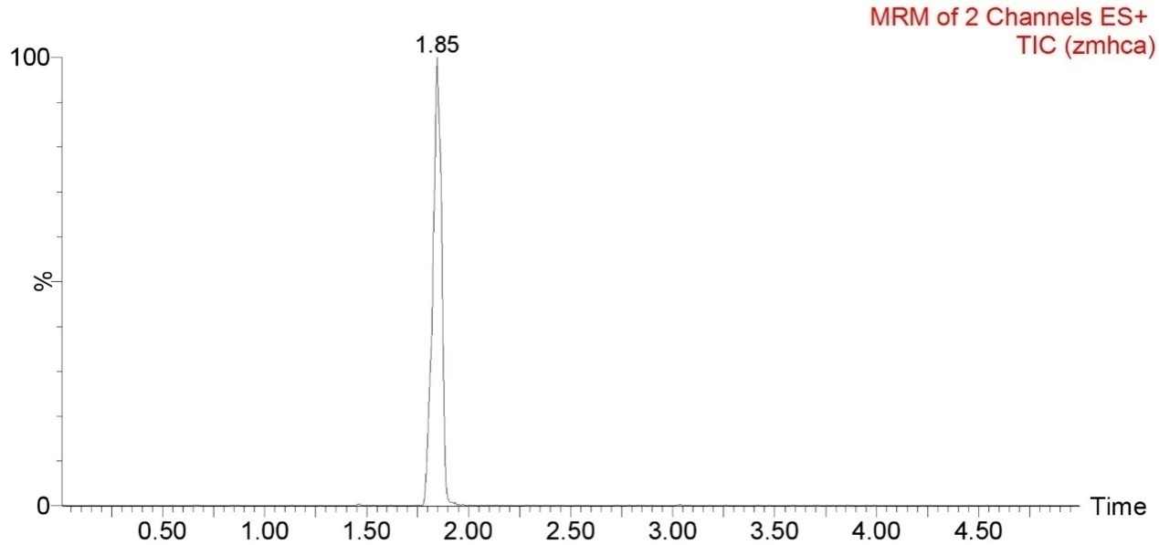
图1 0.1 mg/L唑嘧磺草胺标准溶液总离子流色谱图

